|  |  |  |  |  |
| --- | --- | --- | --- | --- |
| **EMB00004e70326a** | | **데이터융복합∙소비자리서치 전문 연구기관**  **컨슈머인사이트 보도자료** | | |
| 기관 | 컨슈머인사이트 | | 이메일 | sammy.park@consumerinsight.kr |
| 문의 | 박승표 이사 | | 연락처 | 02) 6004-7661 |
| 배포일 | 2023년 12월 21일(목) 배포 | | 매수 | 총 4매 |

|  |  |  |
| --- | --- | --- |
|  | **■ 제23차(22-23년도) 연례 자동차기획조사 리포트 ⑨중고차 플랫폼**  **중고차 살 때 엔카 ‘독보적 1위’…팔 때는 헤이딜러 ‘위태로운 1위’** |  |
|  | **- 엔카, 구입 점유율 57%로 줄었지만 여전히 압도적**  **- 처분 플랫폼은 헤이딜러가 32%로 선두 자리 지켰지만**  **- ‘낙찰 후 가격 흥정’ 불만 여전…점유율 큰 폭으로 감소**  **- 고객 만족률은 구입∙처분 때 모두 3년 연속 ‘K카’ 1위** |  |

○ 중고차 플랫폼 1위 엔카(구입 플랫폼)와 헤이딜러(처분 플랫폼)의 점유율 상승세가 한풀 꺾였다. 플랫폼에서 중고차를 산 사람 5명 중 3명이 엔카를, 처분한 사람 3명 중 1명이 헤이딜러를 이용해 각각 1위를 지켰지만 작년 점유율에는 못 미쳤다. 만족도에서는 구입∙처분 때 모두 K카가 1위를 유지했다.

□ 자동차 리서치 전문기관 컨슈머인사이트가 2001년 시작해 올해 제23차를 맞은 ‘연례 자동차 기획조사(매년 7월 10만명 대상)’에서 플랫폼을 이용해 중고차를 구입 또는 처분한 소비자(구입 1,130명, 처분 1,714명)에게 이용경험과 만족도를 묻고 이를 브랜드별로 비교했다.

**■ 엔카, 구입 플랫폼 점유율 60% 아래로**

○ 소비자가 최종적으로 중고차를 구입한 플랫폼은 엔카가 57%로 가장 높았고 그 뒤로K카(20%), KB차차차(12%) 순이었다**[그림]**. 엔카는 작년 점유율보다는 4%p 하락해 3년만에 60% 아래로 내려섰으나 국내 최대 중고차 플랫폼 답게 2위와 압도적인 차이로 1위 자리를 지켰다. 반면 2위 K카와 3위 KB차차차 점유율은 각각 3%p, 1%p 상승했다.

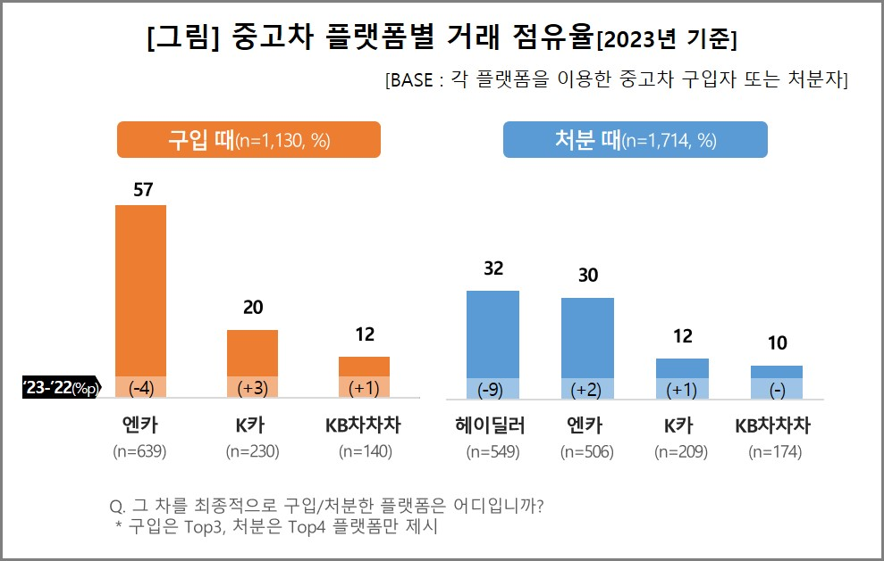

○ 처분 시장에서는 헤이딜러의 상승세가 큰 폭으로 꺾였다. 32%의 점유율로 2년 연속 1위 자리를 지켰지만, 작년 대비 9%p 하락했다. 엔카는 30% 점유율로 올해 2%p 상승하며 근소한 차이로 헤이딜러를 따라붙었고, 이어 K카(12%), KB차차차(10%)가 뒤를 이었다.

**■ 흥정 없는 ‘헤이딜러 제로’ 서비스 체감 효과 적어**

○ 헤이딜러는 처분 시장 집중 전략과 과감한 마케팅으로 ‘21년 점유율 12%에서 작년 41%로 약진했으나 올해는 32%로 크게 뒷걸음쳤다(-9%p). 점유율 외에 인지율(‘알거나 들어본 적 있다’ 응답 비율)과 이용경험률(‘처분 때 이용해본 적 있다’ 응답 비율)도 각각 작년보다 10%p 이상 하락했다. 종합 1위 플랫폼 엔카에 다시 선두를 내줄 위기에 처해있다.

○ 이용자의 만족∙불만족 이유를 살펴 보면 플랫폼의 장단점을 알 수 있다. 헤이딜러의 점유율 하락은 ‘브랜드 신뢰도’와 ‘낙찰 후 가격흥정’ 때문으로 보인다. 헤이딜러에서 차를 판 고객은 만족 이유로 ‘브랜드를 신뢰할 수 있어서’가 10%로 전체 평균(20%)의 절반이었고, 불만족 이유로 ‘낙찰 후 가격 흥정이 많아서’는 평균(21%)의 2배 이상이었다. 낙찰 후 가격 흥정을 없앤 ‘헤이딜러 제로’ 서비스를 ‘21년 12월에 시작했으나 아직 소비자가 체감할 정도의 효과를 보진 못하고 있다. 엔카는 ‘매물 수가 많아서’와 ‘플랫폼 이용이 편리해서’에서 만족도가 높았으나 ‘허위 매물이 많아서’ ‘시세를 믿을 수 없어서’ 불만족했다는 비율도 높았다.

○ 이용자 만족률(%, 10점 척도 중 8~10점)은 K카가 3년 연속으로 구입 때(58%), 처분 때(51%) 모두 제일 높았다. 직영 위주의 플랫폼 특성 상 ‘허위 매물이 적어서’, ‘거래가 쉽게 성사돼서’에서 높은 평가를 받았고 브랜드 신뢰성도 앞섰다. 각 분야 1위 플랫폼의 점유율이 모두 하락하는 가운데 K카의 점유율이 상승하는 원동력이다.

○ ‘24년에는 중고차 시장에 큰 변화가 예상된다. 지난 10월과 11월 현대차와 기아가 각각 인증중고차 서비스를 개시하고 사업을 본격화했기 때문이다. 기존 플랫폼과 제작사 플랫폼은 소비자가 기대하는 것이 다르고, 제공해 줄 수 있는 것도 다르다. 소비자 선택의 폭도 늘고 만족도도 향상되는 서비스가 기대된다.

**■ 참고**

1. [중고차 플랫폼, 살 때는 ‘엔카’ 팔 땐 ‘헤이딜러’ 만족률은 ‘K카’ 1위](https://www.consumerinsight.co.kr/voc_view.aspx?no=3298&id=pr4_list&PageNo=1&schFlag=1) ’23. 01. 04

2. [중고차 플랫폼 점유율, 단연 ‘엔카’…만족도는 ‘K카’](https://www.consumerinsight.co.kr/voc_view.aspx?no=3221&id=pr4_list&PageNo=1&schFlag=1) ’22. 01. 26

|  |
| --- |
| 컨슈머인사이트는 **비대면조사**에 **효율적**인 대규모 온라인패널을 통해 자동차, 이동통신, 쇼핑/유통, 관광/여행, 금융 등 다양한 산업에서 요구되는 전문적이고 과학적인 리서치 서비스를 제공하고 있습니다. **다양한 빅데이터**를 **패널 리서치 데이터**와 **융복합 연계**하여 데이터의 가치를 높이고 이를 다양한 산업에 적용하는 데 집중하고 있습니다. 특히 최근에는 **100% 모바일 기반**으로 **전국민 표본 대표성**을 가진 **조사 플랫폼 '국대패널'**을 **론칭**하고 **조사업계 누구나 사용할 수 있도록 개방**했습니다. |

이 조사결과는 자동차 전문 리서치회사 컨슈머인사이트가 2001년 시작한 표본규모 10만의 초대형 '연례 자동차 기획조사'의 제23차 조사(2023년 7월 실시)로부터 나온 것입니다.

-------------------------------------------------------------------------------------------------------------------

◈ **참고 : 「컨슈머인사이트」 '연례 자동차 기획조사' 개요 :**

「컨슈머인사이트」는 2001년부터 매년 7월 10만명의 자동차 소비자를 대상으로

자동차 연례기획조사(Annual Automobile Syndicated Study)를 아래와 같은 설계로 수행해 오고 있음.

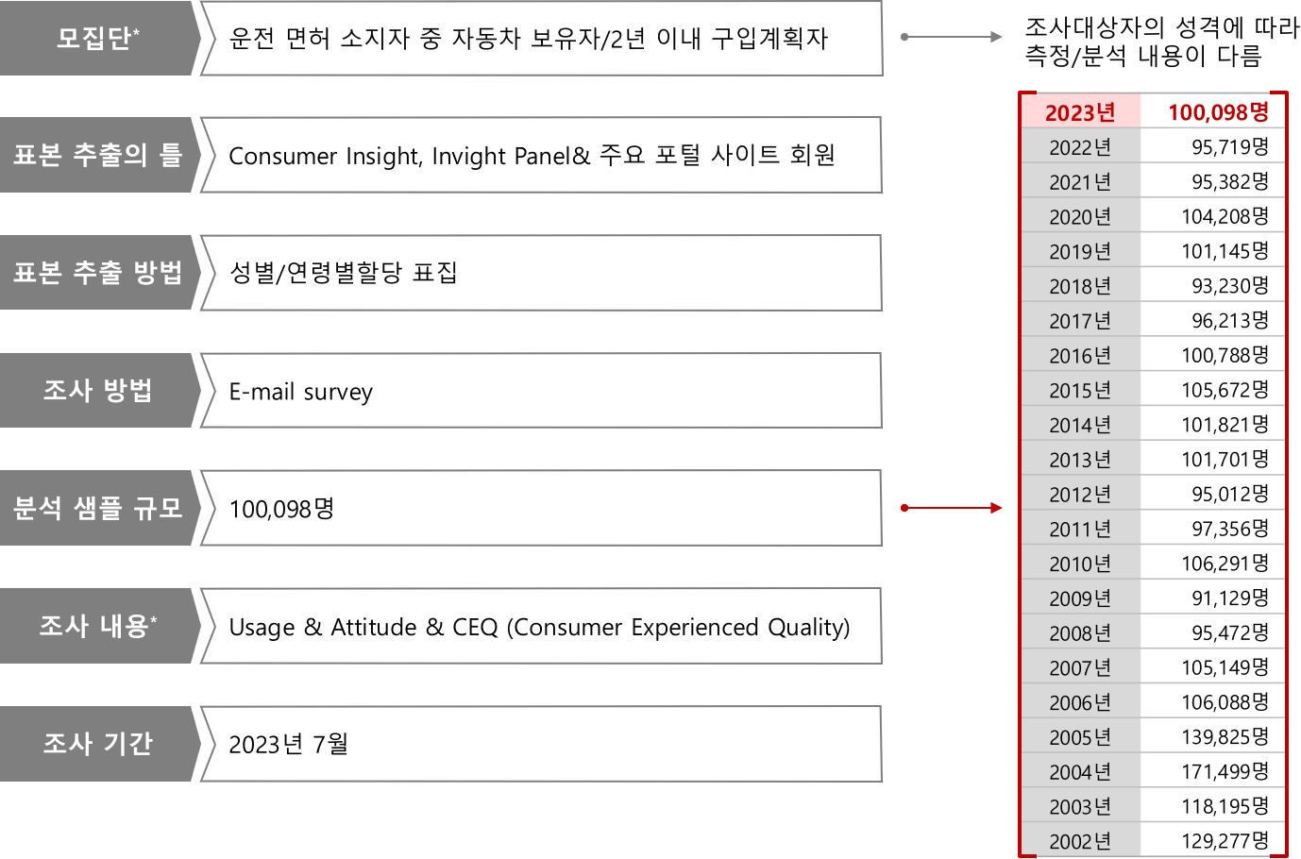

Copyright ⓒ Consumer Insight. All rights reserved. 이 자료의 저작권은 컨슈머인사이트에 귀속되며 보도 이외의 상업적 목적으로 사용할 수 없습니다.

|  |  |  |
| --- | --- | --- |
| **For-more-Information** | | |
| 박승표 이사 | sammy.park@consumerinsight.kr | 02)6004_7661 |
| 유홍구 수석 부장 | yoohg@consumerinsight.kr | 02)6004-7681 |
| 김한울 연구원 | Kimhw@consumerinsight.kr | 02)6004-7620 |